作业名称： | 破！制作“植物大战僵尸”阳光修改器
学 院： | 计算机学院
班 级： | 10010101
学 号： | 2001300001
姓 名： | 及时雨
团队组成：

西北工业大学

请填写以下十项内容，将表格按页对齐（插入空行），勿删除任何部分。
1、问题与背景（描述程序所要解决的问题或应用背景）
制作游戏修改器，应该有很多人对这类内容感兴趣吧。
“植物大战僵尸”这个游戏，挺有意思的，玩到最后，搞不过计算机。因此，自然地，就有了修改的念头，本人对于游戏的态度是：能改则改，现实生活中俺是穷人，在游戏中至少也要变富人吧。费话不说了，准备开始，先看一下游戏截图。
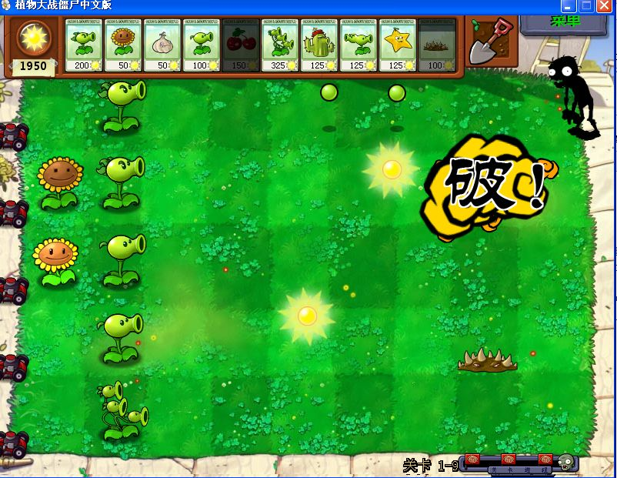

此修改器的目的是要实现修改阳光值（如上图中的数值:1950）
来自：http://www.cnblogs.com/gxlxzys/archive/2009/12/06/1618025.html

2、开发工具（列出所使用的开发工具和第3方开发库）
VC++6. 0，MFC，Windows API

3、主要功能（详细说明程序的功能）
编写程序能够修改“植物大战僵尸”这个游戏的阳光值，使之成为“无限值”，这样就能“作弊”玩过计算机了。
（1）可以随意修改阳光值。
（2）可以锁定阳光值，从而在安放植物时，阳光值不减少。
（3）设计“安放植物不减反而加阳光”功能，每次安放植物，阳光值不减，反而会增加。

4、设计内容（详细描述解决问题的原理和方法、算法、数据结构等）
基本原理：阳光值，实质就是这个程序中的一个变量，占据内存空间，如果知道它的地址，就可以用指针指向它，从而改变它。
因此要找出游戏中存放“阳光”的内存地址，然后使用API函数WriteProcessMemory进行内存修改，但是每次运行游戏时这个内存地址都会不一样，所以要找出基址，可以使用工具Cheat Engine 5.4简体中文版（以下简称CE），步骤如下：
1、打开游戏并运行在窗口模式，再打开CE，点击左上角电脑图标->选中进程->确定，如下图：
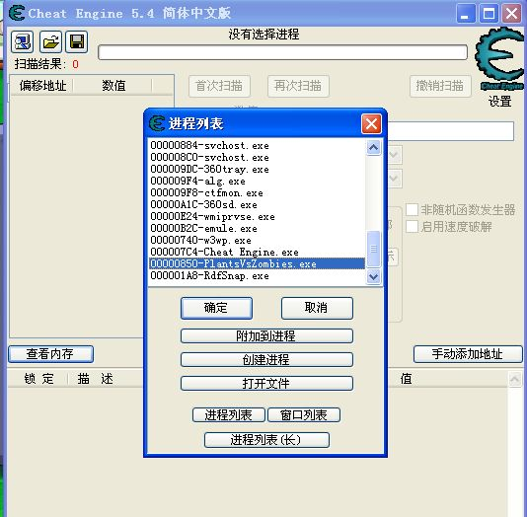
2、在数值框中输入当前阳光数50，点击首次扫描；
切换到游戏中种一棵向日葵，使阳光数变成0；再切换回CE，在数值框中输入0，点击再次扫描；将会搜索到一个结果，如下图所示：
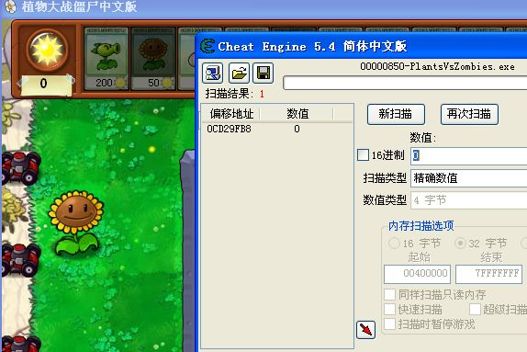
3、双击此地址添加到下方的地址列表中，在列表中双击“数值”下面对应的内容可以修改此内存值；将值改成1000试试看，如下图：
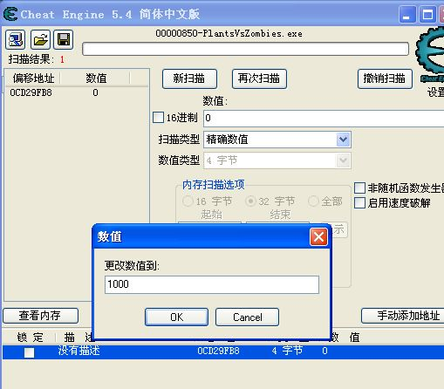
再看看游戏中的值，修改成功了，如下图：
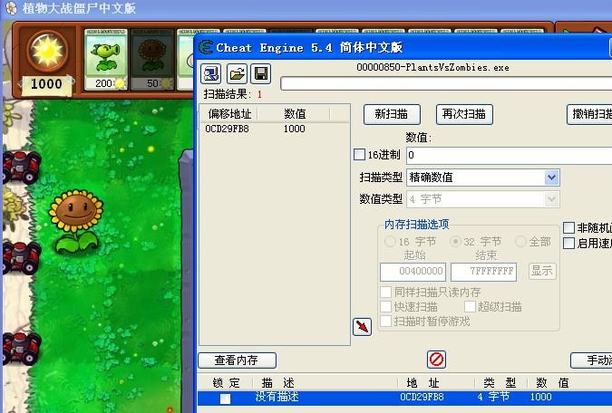
如上图所示，内存地址“0CD29FB8”就是存放阳光的地址，可以随意的修改此内存中的数值，比金山游侠还要好用。
但是此地址是动态的，下次运行游戏时它存放的肯定就不是阳光了，所以要继续查找不会变的静态地址。

4、在此地址上点右键->查找写入该地址的代码，会看到一个对话框“下列代码更改选择的地址”，里面是空白的；
切换回游戏，随便种一棵植物(目的是让阳光变少，好找出哪些代码修改了此内存）；再回到CE，会看到刚才的空白对话框中已经有内容了，双击或点“更多信息”出现下图内容：

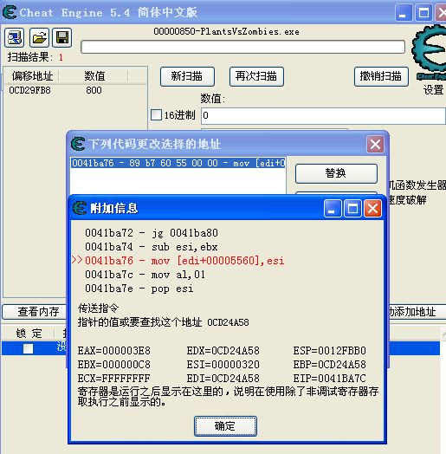

注意看红色汇编代码 ：mov 是传送指令，把esi的值传送到EDI+5560，ESI的值是16进制的320，等于10进制的800，恰好就是阳光值，而EDI指向的地址0CD24A58偏移加5560刚好等于0CD9FB8，此地址保存着当前阳光值，很显然这就是改变内存的赋值代码了，红色代码上面那行，很显然就是减法运算。
记住EDI的值“0CD24A58”

5、将上面的搜索框前的16进制勾选上—>将EDI的值填进去—>首次扫描，如下图所示：
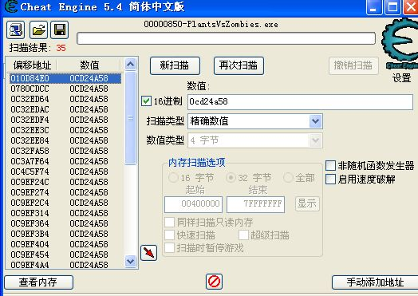

搜索出一堆地址，搜索了几次都发现有这个值“010D84E0”，以为这个就是基址了，其实不是的，但这个值是怎么来的呢？

6、将上一步搜索出的值添加到地址列表—>右键—>查找所有访问此地址的代码，稍等一下就出一大堆代码出来了，如下图：
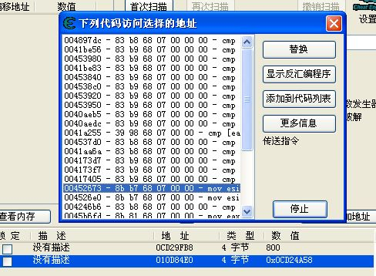

双击第一个mov 指令查看更多信息，如下图：
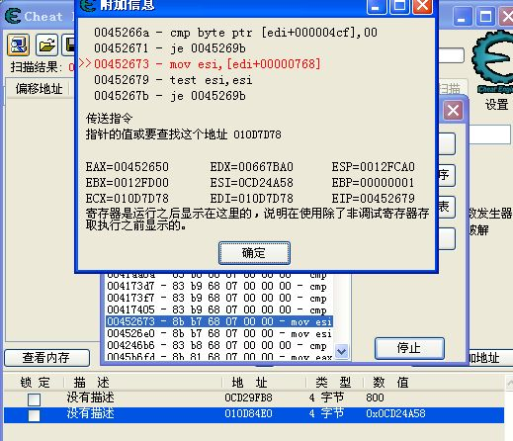
原来ESI的值是EDI+768得来的，EDI的值是010D7D78，继续搜索010D7D78，如下图：
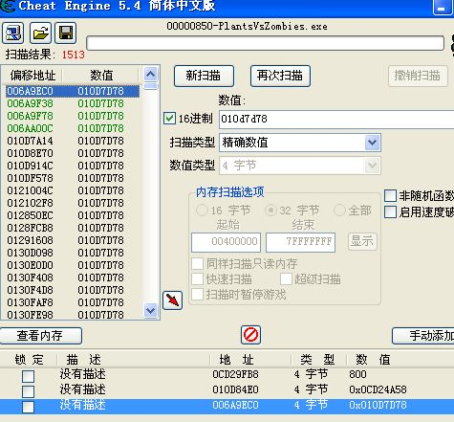

大功告成，查找到了绿色的内存地址，绿色的内存地址表明该地址在游戏中是静态的，它就是要找的基址了。

7、下面试着把这些内存地址连接起来，内存地址006a9ec0（值为010D7D78）+偏移 768 = 010D84E0，地址010D84E0（值为0CD24A58)+偏移5560=0CD9FB8（此地址就是第二步搜索出来的阳光地址）。
好了，用CE测试一下是否正确，如下图，手动填加地址进行测试：

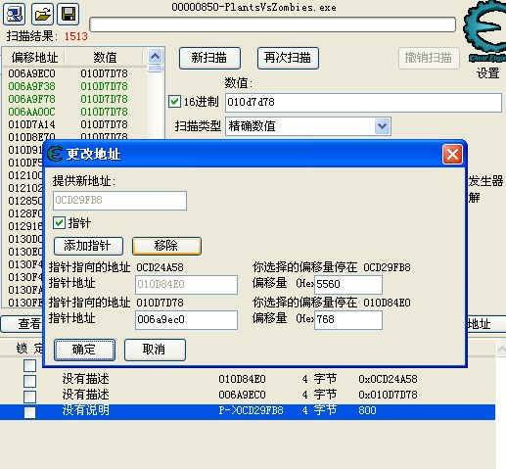

结果完全正确，最终地址指向的内存值为800。

8、有了内存基址，就可以写程序了，相对于找基址，写代码就简单得多。
核心代码如下：
HWND hWnd = ::FindWindow(NULL,"植物大战僵尸中文版"); //查找窗口句柄
if(hWnd == 0) return;
HANDLE hProc;
DWORD proID;
GetWindowThreadProcessId(hWnd,&proID); //取得进程ID
hProc=OpenProcess(PROCESS_ALL_ACCESS, false,proID); //打开进程
if(hProc==NULL)
{
//m_sunny = (int)hWnd;
//UpdateData(false);
//MessageBox("cannot open process!");
return;
}

DWORD ads_ps=0x006a9ec0; //读取内存地址
DWORD value;
ReadProcessMemory(hProc,(void *)ads_ps,&value,4,NULL);
ads_ps = value + 0x768;
ReadProcessMemory(hProc,(void *)ads_ps,&value,4,NULL);
ads_ps = value + 0x5560;
UpdateData();
value = m_sunny; //阳光值
WriteProcessMemory(hProc,(void *)ads_ps,&value,4,NULL);//写内存
CloseHandle(hProc);

刚开始只做了修改及锁定，但后面觉得这样太麻烦，干脆就做了“安放植物不减阳光，反而获得阳光的功能”，感觉这个功能更有意思，这个功能实现起来更简单，还记得第4步的sub 减法指令吗？只要将 sub 改成 add就行了。
当然写到程序中是要用16进制的，这个16进制的获得也在CE中获得，如下图：
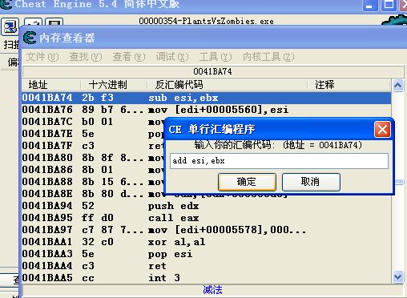

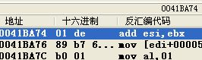

仔细看了，sub esi,ebx 对应的16进制代码为 2b f3 ，改成add esi,ebx 后代码为01 de。
不过在程序要修改其它程序的代码是要有权限才行的，直接拿上面的代码来用是行不通的，在上面代码基础上加了个函数vrtualProtectEx，代码如下：
DWORD ads_ps=0x0041ba74; //程序内存地址
WORD value;
value = 0xde01;
VirtualProtectEx(hProc,(void *)ads_ps,2,PAGE_READWRITE,&oldFlag);
WriteProcessMemory(hProc,(void *)ads_ps,&value,2,NULL);
VirtualProtectEx(hProc,(void *)ads_ps,2,oldFlag,&oldFlag);
CloseHandle(hProc);

5、程序文件与工程名称（标出程序中所有文件名、工程名称及其说明）
pvzMoney.dsw VC6工作区文件
pvzMoney.dsp VC6工程文件
pvzMoney.cpp 主程序
pvzMoney.h 主程序头文件
pvzMoneyDlg.cpp 对话框应用程序
pvzMoneyDlg.h 对话框应用程序头文件
StdAfx.cpp VC6预处理文件
StdAfx.h VC6预处理头文件
pvzMoney.rc 资源文件
resource.h 资源定义头文件
res 图标存放文件夹
pvzMoney.ico 应用程序图标
pvzMoney.rc2 资源文件rc2
6、函数模块（程序中各个函数的原型声明及其说明）
class CPvzMoneyApp : public CWinApp 应用程序类
virtual BOOL InitInstance(); 应用程序初始化函数

class CPvzMoneyDlg : public CDialog 应用程序对话框
virtual void DoDataExchange(CDataExchange* pDX); DDX/DDV support
virtual BOOL OnInitDialog(); 对话框初始化
afx_msg void OnPaint(); 重绘事件处理函数
afx_msg HCURSOR OnQueryDragIcon(); 销毁事件处理函数
afx_msg void OnBtnModify();
afx_msg void OnTimer(UINT nIDEvent); 定时器
afx_msg void OnCheckLock();
afx_msg void OnCheckAddsunny();

7、使用说明（运行程序的小型说明书）
（1）首先运行“植物大战僵尸中文版”游戏
（2）运行pvzMoney.exe
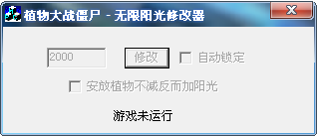
输入阳光值，单击修改，会改变“植物大战僵尸”游戏的阳光值。
若选中“安放植物不减反而加阳光”功能，则每次安放植物，阳光值会增加。
若选中“自动锁定”，会安放植物但不减阳光值。

8、程序开发总结（简要叙述编写本作业的收获与思考）
好了，一个简单的游戏修改器制作完成，用同样的方法可以做红色警戒2的修改器，期间碰到一个问题，就是无法用SPY获取游戏的窗口句柄，因为红警是全屏运行了，后来瞎猜了一个 “Red Alert 2”，竞然成功了。看样子需要了解如何获取全屏程序的句柄，或者进程ID。

9、运行截图（附上程序运行的截图画面，至少有1幅，截图越翔实得分越高）
Windows中抓取当前活动窗口：Alt + Print Screen，抓取全屏：Print Screen。或者使用HyperSnap等软件（百度搜索）。

10、源程序（附上程序源代码，若是多个文件，标出文件名）
1、pvzMoney.h
// pvzMoney.h : main header file for the PVZMONEY application
//

#if !defined(AFX_PVZMONEY_H__D4CCADA7_F927_4BAE_B14F_57B5FE603542__INCLUDED_)
#define AFX_PVZMONEY_H__D4CCADA7_F927_4BAE_B14F_57B5FE603542__INCLUDED_

#if _MSC_VER > 1000
#pragma once
#endif // _MSC_VER > 1000

#ifndef __AFXWIN_H__
#error include 'stdafx.h' before including this file for PCH
#endif

#include "resource.h" // main symbols

/////////////////////////////////////////////////////////////////////////////
// CPvzMoneyApp:
// See pvzMoney.cpp for the implementation of this class
//

class CPvzMoneyApp : public CWinApp
{
public:
CPvzMoneyApp();

// Overrides
// ClassWizard generated virtual function overrides
//{{AFX_VIRTUAL(CPvzMoneyApp)
public:
virtual BOOL InitInstance();
//}}AFX_VIRTUAL

// Implementation

//{{AFX_MSG(CPvzMoneyApp)
// NOTE - the ClassWizard will add and remove member functions here.
// DO NOT EDIT what you see in these blocks of generated code !
//}}AFX_MSG
DECLARE_MESSAGE_MAP()
};

/////////////////////////////////////////////////////////////////////////////

//{{AFX_INSERT_LOCATION}}
// Microsoft Visual C++ will insert additional declarations immediately before the previous line.

#endif // !defined(AFX_PVZMONEY_H__D4CCADA7_F927_4BAE_B14F_57B5FE603542__INCLUDED_)

2、pvzMoney.cpp
// pvzMoney.cpp : Defines the class behaviors for the application.
//

#include "stdafx.h"
#include "pvzMoney.h"
#include "pvzMoneyDlg.h"

#ifdef _DEBUG
#define new DEBUG_NEW
#undef THIS_FILE
static char THIS_FILE[] = __FILE__;
#endif

/////////////////////////////////////////////////////////////////////////////
// CPvzMoneyApp

BEGIN_MESSAGE_MAP(CPvzMoneyApp, CWinApp)
//{{AFX_MSG_MAP(CPvzMoneyApp)
// NOTE - the ClassWizard will add and remove mapping macros here.
// DO NOT EDIT what you see in these blocks of generated code!
//}}AFX_MSG
ON_COMMAND(ID_HELP, CWinApp::OnHelp)
END_MESSAGE_MAP()

/////////////////////////////////////////////////////////////////////////////
// CPvzMoneyApp construction

CPvzMoneyApp::CPvzMoneyApp()
{
// TODO: add construction code here,
// Place all significant initialization in InitInstance
}

/////////////////////////////////////////////////////////////////////////////
// The one and only CPvzMoneyApp object

CPvzMoneyApp theApp;

/////////////////////////////////////////////////////////////////////////////
// CPvzMoneyApp initialization

BOOL CPvzMoneyApp::InitInstance()
{
AfxEnableControlContainer();

// Standard initialization
// If you are not using these features and wish to reduce the size
// of your final executable, you should remove from the following
// the specific initialization routines you do not need.

#ifdef _AFXDLL
Enable3dControls(); // Call this when using MFC in a shared DLL
#else
Enable3dControlsStatic(); // Call this when linking to MFC statically
#endif

CPvzMoneyDlg dlg;
m_pMainWnd = &dlg;
int nResponse = dlg.DoModal();
if (nResponse == IDOK)
{
// TODO: Place code here to handle when the dialog is
// dismissed with OK
}
else if (nResponse == IDCANCEL)
{
// TODO: Place code here to handle when the dialog is
// dismissed with Cancel
}

// Since the dialog has been closed, return FALSE so that we exit the
// application, rather than start the application's message pump.
return FALSE;
}
3、pvzMoneyDlg.h
// pvzMoneyDlg.h : header file
//

#if !defined(AFX_PVZMONEYDLG_H__F210FEEB_671F_46FA_8AE4_010FA80A0F23__INCLUDED_)
#define AFX_PVZMONEYDLG_H__F210FEEB_671F_46FA_8AE4_010FA80A0F23__INCLUDED_

#if _MSC_VER > 1000
#pragma once
#endif // _MSC_VER > 1000

/////////////////////////////////////////////////////////////////////////////
// CPvzMoneyDlg dialog

class CPvzMoneyDlg : public CDialog
{
// Construction
public:
CPvzMoneyDlg(CWnd* pParent = NULL); // standard constructor

// Dialog Data
//{{AFX_DATA(CPvzMoneyDlg)
enum { IDD = IDD_PVZMONEY_DIALOG };
CButton m_autolock;
int m_sunny;
bool m_runing;
//}}AFX_DATA

// ClassWizard generated virtual function overrides
//{{AFX_VIRTUAL(CPvzMoneyDlg)
protected:
virtual void DoDataExchange(CDataExchange* pDX); // DDX/DDV support
//}}AFX_VIRTUAL

// Implementation
protected:
HICON m_hIcon;

// Generated message map functions
//{{AFX_MSG(CPvzMoneyDlg)
virtual BOOL OnInitDialog();
afx_msg void OnPaint();
afx_msg HCURSOR OnQueryDragIcon();
afx_msg void OnBtnModify();
afx_msg void OnTimer(UINT nIDEvent);
afx_msg void OnCheckLock();
afx_msg void OnCheckAddsunny();
//}}AFX_MSG
DECLARE_MESSAGE_MAP()
};

//{{AFX_INSERT_LOCATION}}
// Microsoft Visual C++ will insert additional declarations immediately before the previous line.

#endif // !defined(AFX_PVZMONEYDLG_H__F210FEEB_671F_46FA_8AE4_010FA80A0F23__INCLUDED_)

4、pvzMoneyDlg.cpp
// pvzMoneyDlg.cpp : implementation file
//

#include "stdafx.h"
#include "pvzMoney.h"
#include "pvzMoneyDlg.h"

#ifdef _DEBUG
#define new DEBUG_NEW
#undef THIS_FILE
static char THIS_FILE[] = __FILE__;
#endif

/////////////////////////////////////////////////////////////////////////////
// CPvzMoneyDlg dialog

CPvzMoneyDlg::CPvzMoneyDlg(CWnd* pParent /*=NULL*/)
: CDialog(CPvzMoneyDlg::IDD, pParent)
{
//{{AFX_DATA_INIT(CPvzMoneyDlg)
m_sunny = 2000;
m_runing = false;
//}}AFX_DATA_INIT
// Note that LoadIcon does not require a subsequent DestroyIcon in Win32
m_hIcon = AfxGetApp()->LoadIcon(IDR_MAINFRAME);
}

void CPvzMoneyDlg::DoDataExchange(CDataExchange* pDX)
{
CDialog::DoDataExchange(pDX);
//{{AFX_DATA_MAP(CPvzMoneyDlg)
DDX_Control(pDX, IDC_CHECK_LOCK, m_autolock);
DDX_Text(pDX, IDC_EDIT_SUNNY, m_sunny);
DDV_MinMaxInt(pDX, m_sunny, 1, 9000);
//}}AFX_DATA_MAP
}

BEGIN_MESSAGE_MAP(CPvzMoneyDlg, CDialog)
//{{AFX_MSG_MAP(CPvzMoneyDlg)
ON_WM_PAINT()
ON_WM_QUERYDRAGICON()
ON_BN_CLICKED(IDC_BTN_MODIFY, OnBtnModify)
ON_WM_TIMER()
ON_BN_CLICKED(IDC_CHECK_LOCK, OnCheckLock)
ON_BN_CLICKED(IDC_CHECK_ADDSUNNY, OnCheckAddsunny)
//}}AFX_MSG_MAP
END_MESSAGE_MAP()

/////////////////////////////////////////////////////////////////////////////
// CPvzMoneyDlg message handlers

BOOL CPvzMoneyDlg::OnInitDialog()
{
CDialog::OnInitDialog();

// Set the icon for this dialog. The framework does this automatically
// when the application's main window is not a dialog
SetIcon(m_hIcon, TRUE); // Set big icon
SetIcon(m_hIcon, FALSE); // Set small icon

// TODO: Add extra initialization here
SetTimer(2,1000,NULL);
GetDlgItem(IDC_BTN_MODIFY)->EnableWindow(false);
GetDlgItem(IDC_CHECK_LOCK)->EnableWindow(false);
GetDlgItem(IDC_EDIT_SUNNY)->EnableWindow(false);
GetDlgItem(IDC_CHECK_ADDSUNNY)->EnableWindow(false);
return TRUE; // return TRUE unless you set the focus to a control
}

// If you add a minimize button to your dialog, you will need the code below
// to draw the icon. For MFC applications using the document/view model,
// this is automatically done for you by the framework.

void CPvzMoneyDlg::OnPaint()
{
if (IsIconic())
{
CPaintDC dc(this); // device context for painting

SendMessage(WM_ICONERASEBKGND, (WPARAM) dc.GetSafeHdc(), 0);

// Center icon in client rectangle
int cxIcon = GetSystemMetrics(SM_CXICON);
int cyIcon = GetSystemMetrics(SM_CYICON);
CRect rect;
GetClientRect(&rect);
int x = (rect.Width() - cxIcon + 1) / 2;
int y = (rect.Height() - cyIcon + 1) / 2;

// Draw the icon
dc.DrawIcon(x, y, m_hIcon);
}
else
{
CDialog::OnPaint();
}
}

// The system calls this to obtain the cursor to display while the user drags
// the minimized window.
HCURSOR CPvzMoneyDlg::OnQueryDragIcon()
{
return (HCURSOR) m_hIcon;
}

void CPvzMoneyDlg::OnBtnModify()
{
HWND hWnd = ::FindWindow(NULL,"植物大战僵尸中文版");
if(hWnd == 0) return;
HANDLE hProc;
DWORD proID;
GetWindowThreadProcessId(hWnd,&proID);
hProc=OpenProcess(PROCESS_ALL_ACCESS, false,proID);
if(hProc==NULL)
{
m_sunny = (int)hWnd;
UpdateData(false);
MessageBox("cannot open process!");
return;
}

DWORD ads_ps=0x006a9ec0; //内存地址
DWORD value;
ReadProcessMemory(hProc,(void *)ads_ps,&value,4,NULL);
ads_ps = value + 0x768;
ReadProcessMemory(hProc,(void *)ads_ps,&value,4,NULL);
ads_ps = value + 0x5560;
UpdateData();
value = m_sunny;
WriteProcessMemory(hProc,(void *)ads_ps,&value,4,NULL);
CloseHandle(hProc);

}

void CPvzMoneyDlg::OnTimer(UINT nIDEvent)
{
if(nIDEvent == 1)
{

HWND hWnd = ::FindWindow(NULL,"植物大战僵尸中文版");
if(hWnd == 0) return;
HANDLE hProc;
DWORD proID;
GetWindowThreadProcessId(hWnd,&proID);
hProc=OpenProcess(PROCESS_ALL_ACCESS, false,proID);
if(hProc==NULL)
{
//m_sunny = (int)hWnd;
//UpdateData(false);
//MessageBox("cannot open process!");
return;
}

DWORD ads_ps=0x006a9ec0; //内存地址
DWORD value;
ReadProcessMemory(hProc,(void *)ads_ps,&value,4,NULL);
ads_ps = value + 0x768;
ReadProcessMemory(hProc,(void *)ads_ps,&value,4,NULL);
ads_ps = value + 0x5560;
UpdateData();
value = m_sunny;
WriteProcessMemory(hProc,(void *)ads_ps,&value,4,NULL);
CloseHandle(hProc);
}
else if(nIDEvent == 2)
{
HWND hWnd = ::FindWindow(NULL,"植物大战僵尸中文版");
if(hWnd == 0)
{
SetDlgItemText(IDC_STATIC,"游戏未运行");
if(m_runing)
{
GetDlgItem(IDC_BTN_MODIFY)->EnableWindow(false);
GetDlgItem(IDC_CHECK_LOCK)->EnableWindow(false);
GetDlgItem(IDC_EDIT_SUNNY)->EnableWindow(false);
GetDlgItem(IDC_CHECK_ADDSUNNY)->EnableWindow(false);
m_runing = false;
}
}
else
{
SetDlgItemText(IDC_STATIC,"游戏运行中");
if(!m_runing)
{
GetDlgItem(IDC_BTN_MODIFY)->EnableWindow(true);
GetDlgItem(IDC_CHECK_LOCK)->EnableWindow(true);
GetDlgItem(IDC_EDIT_SUNNY)->EnableWindow(true);
GetDlgItem(IDC_CHECK_ADDSUNNY)->EnableWindow(true);
m_runing = true;
}
}
}
}

//锁定
void CPvzMoneyDlg::OnCheckLock()
{
if(m_autolock.GetCheck() == BST_CHECKED)
SetTimer(1,500,NULL);
else
KillTimer(1);
}

//安放植物加阳光
void CPvzMoneyDlg::OnCheckAddsunny()
{
HWND hWnd = ::FindWindow(NULL,"植物大战僵尸中文版");
if(hWnd == 0) return;
HANDLE hProc;
DWORD proID,oldFlag;
GetWindowThreadProcessId(hWnd,&proID);
hProc=OpenProcess(PROCESS_ALL_ACCESS, false,proID);
if(hProc==NULL)
{
//m_sunny = (int)hWnd;
//UpdateData(false);
//MessageBox("cannot open process!");
return;
}
if (((CButton*)GetDlgItem(IDC_CHECK_ADDSUNNY))->GetCheck() == BST_CHECKED)
{
DWORD ads_ps=0x0041ba74; //内存地址
WORD value;
value = 0xde01;
VirtualProtectEx(hProc,(void *)ads_ps,2,PAGE_READWRITE,&oldFlag);
WriteProcessMemory(hProc,(void *)ads_ps,&value,2,NULL);
VirtualProtectEx(hProc,(void *)ads_ps,2,oldFlag,NULL);
CloseHandle(hProc);
}
else
{
DWORD ads_ps=0x0041ba74; //内存地址
WORD value;
value = 0xf32b;
VirtualProtectEx(hProc,(void *)ads_ps,2,PAGE_READWRITE,&oldFlag);
WriteProcessMemory(hProc,(void *)ads_ps,&value,2,NULL);
VirtualProtectEx(hProc,(void *)ads_ps,2,oldFlag,NULL);
CloseHandle(hProc);
}
}

